Komórki bezpieczeństwa chronią przed cyberzagrożeniami.
System sterowania procesami APROL firmy B&R zapewnia bezpieczeństwo systemów produkcyjnych w sieci
Łączność między produkcją a systemami automatyzacji w procesie produkcji oraz Internetem stale się rozwija. Aby w pełni ochronić systemy produkcyjne przed cyberatakiem, firma B&R wyposażyła system sterowania procesami APROL w dodatkowe funkcje zarządzania użytkownikami. Rozproszone, autonomiczne komórki bezpieczeństwa zapewniają prostą, ale skuteczną ochronę systemów przed złośliwym oprogramowaniem i atakami hakerów.
Aby chronić rozbudowane systemy produkcyjne przed cyberatakami, zostały one podzielone na komórki bezpieczeństwa. Jeśli jedna komórka bezpieczeństwa zostanie zaatakowana z zewnątrz, wszystkie inne mogą nadal działać bez przeszkód. Minimalizuje to możliwe uszkodzenia jednocześnie zwiększając stabilność pracy systemu produkcyjnego.
Komórki bezpieczeństwa zapewniają skuteczną ochronę przed atakami hakerów i cyberzagrożeniami
Aby osiągnąć maksymalną ochronę, system produkcyjny musi najpierw zostać podzielony na autonomiczne działające komórki procesowe. Obejmują one strefy, sekcje, podobszary lub podsystemy istotne dla produkcji. Jedna lub więcej z tych komórek procesowych są następnie łączone w komórki zabezpieczające. Elastyczna architektura APROL klient/serwer pozwala na użycie do 64 takich komórek bezpieczeństwa.
LDAP dla każdego serwera typu runtime
Zaawansowana architektura serwera typu multi-runtime systemu APROL zapewnia niezależne działanie wszystkich wymaganych systemów. Każdy serwer multi-runtime zawiera dodatkowo własny serwer LDAP (389 Directory Server), który zapewnia cyberbezpieczeństwo umożliwiając obsługę systemów i podsystemów w komórce bezpieczeństwa nawet bez połączenia z siecią zewnętrzną.

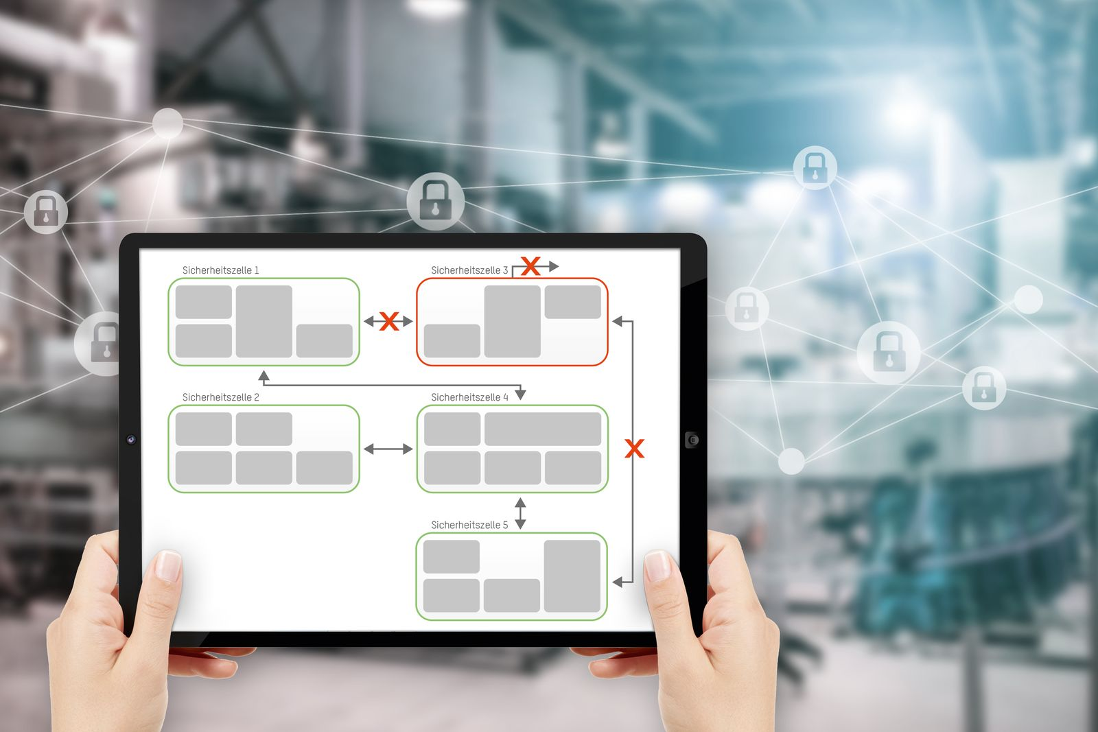
Jeśli jedna komórka bezpieczeństwa zostanie naruszona, wszystkie inne komórki mogą nadal działać bez zakłóceń.

O firmie B&R
B&R to innowacyjna firma z branży automatyzacji z siedzibą w Austrii i przedstawicielstwami na całym świecie. Od 6 lipca 2017 B&R stała się jednostką biznesową Grupy ABB. Jako globalny lider w automatyce przemysłowej, B&R łączy najnowocześniejsze technologie z kunsztem inżynieryjnym, oferując klientom z praktycznie każdej branży kompleksowe rozwiązania z zakresu automatyki maszyn i automatyki zakładowej, sterowania napędami, interfejsów HMI oraz zintegrowanej technologii bezpieczeństwa. Dzięki standardom komunikacji przemysłowej IoT, takim jak OPC UA, POWERLINK i openSAFETY, a także z wydajnym środowiskiem programistycznym Automation Studio, B&R nieustannie przedefiniowuje przyszłość technologii automatyzacji. Duch innowacyjności, który prowadzi B&R na szczyt przemysłowej automatyzacji, jest wzmacniany zamiłowaniem do upraszczania procesów i wyprzedzania oczekiwań klientów.
Aby uzyskać więcej informacji odwiedź stronę www.br-automation.com

